Újabb őscsótányfajt azonosítottak a kutatók
Magyar és szlovák kutatóknak sikerült meghatározniuk egy ízeltlábú zárványt, amely az ajkai borostyánkőből került elő. Az aprócska csótány egy olyan ízeltlábú csoportot képvisel, amelynek képviselője előkerült már a mianmari gyantakincsből is, így izgalmas adalékkal szolgálhat őskörnyezetünk feltérképezéséhez.
A Veszprém vármegyében fekvő Ajka neve az utóbbi években egyre gyakrabban kerül elő az őslénytan tudományával kapcsolatos hírekben, az egykor itt bányászott, késő kréta korú (86.3–83.6 millió éves) barnakőszénből ismert, ajkait nevű borostyánkő-típusnak. E borostyánkő ugyanis – ellentétben hazánk egyéb ősi gyantakincseivel – nagy mennyiségben tartalmaz ízeltlábú-zárványokat, vagyis olyan pókszabásúakat és rovarokat, amelyek akkor estek az egykori, ragacsos gyanta fogságába, amikor az frissen a felszínre folyt az őt termelő növényből.
Az ajkaitban előforduló zárványokról először Tasnádi Kubacska András geológus és paleontológus tett említést 1957-ben. Az azóta eltelt évtizedek során az ajkait egyebek mellett kétszárnyú rovarokkal, pókokkal, bogarakkal, darazsakkal és álskorpiókkal is megajándékozta már a tudományt. A Magyar Természettudományi Múzeum, a Szlovák Tudományos Akadémia és az Eötvös Loránd Tudományegyetem kutatói most lerántották a leplet a második, ajkaitban megőrződött őscsótányról. (Az elsőről írott cikkünket itt olvashatja el.) A felfedezésről szóló tudományos publikáció a Zootaxa szakmai folyóiratba jelent meg.
„Hajdu Zsófia és Czirják Gábor egykori ELTE-s hallgatóktól örököltem meg az ajkait-zárványok kutatását Ősi Attilán keresztül. Ők kiemelt figyelmet fordítottak a most publikált zárványnak, műgyantába ágyazták és részben meg is csiszolták. Amikor először a kezembe vettem ezt a megcsiszolt borostyándarabot, egy rovar homályos testét láttam benne nagy, tüskés lábakkal. Akkor „csótány/szöcske?” névvel cetliztem fel a példányt, majd hosszú időre meg is feledkeztem róla” – mondja Szabó Márton, a Magyar Természettudományi Múzeum Föld és Őslénytár munkatársa, a kutatás vezetője.
A példány alapos vizsgálata során kiderült, hogy a kis darabka ajkai borostyánkőben valóban egy csótány zárványa lapul. A csótánnyal azonban több gond is volt.
„A csótány maga nagyon kicsi, az egykori állat méretét nagyjából 4.7 mm-re becsüljük. A kő maga nagyon sötét, és több ponton is repedések szabdalják. Emiatt a megőrződött részekről igencsak nehezen lehetett jó minőségű fotókat készíteni – magyarázza.
Ősi Attila, az ELTE Őslénytani Tanszék kutatója. – A zárványnak továbbá nincs meg a feje, csupán a csápok és a szájszervek néhány kis szegmense őrződött meg. Hiányoznak a lábak egyes porciói is. Ennek ellenére számos, kiemelkedően fontos diagnosztikus anatómiai bélyeg kiválóan megfigyelhető rajta, így lehetővé vált a zárvány új fajként történő beazonosítása.” Ehhez sokéves tapasztalatával járult hozzá Hemen Sendi, a Szlovák Tudományos Akadémia Zoológiai Intézetének kutatója, a földtörténeti középidő csótányainak elismert szakértője, számtalan, e témában íródott tudományos publikáció szerzője.
Az új faj a Perspicuus csincsii nevet kapta.
„A mi ajkai csótányunk minden kétséget kizáróan besorolható volt a már ismert, ám napjainkra kihalt Perspicuus csótánygénuszba, ám azon belül egyértelműen új fajt képviselt. Arra gondoltam, hogy egykori ajkai gimnáziumi osztálytársamról, kiváló jóbarátomról, Csincsi Szabolcsról nevezem el. Egyéb érdemei mellett ő évek óta az iharkúti dinoszauruszlelőhelyen zajló kutatások lelkes támogatója, az évenként megrendezésre kerülő nyílt napok informatikai lebonyolítója” – teszi hozzá Szabó Márton.
Az új csótányfaj egy egyre érdekesebbé váló kirakós újabb darabja. Az ajkait a földtörténet azon időszakából származik, amelyből csak rendkívül kevés borostyán származik világszerte. Az ízeltlábúak könnyen elenyésző teste a borostyánokban sokkal könnyebben és jobb állapotban őrződik meg zárványként, mint bármilyen más fosszilizációs út mentén. A paleontológusoknak így lehetőségük van a késő kréta ezen periódusának élővilágáról egy egészen más szinten információt gyűjteni, mint például gerinces állatok csontmaradványai által.
„Az ajkai kőszénben felfedeztünk már számos, gerinces állatokhoz tartozó ősmaradványt. Előkerültek innen halak, teknősök, krokodilok és dinoszauruszok csontjai, fogai is. Abba azonban, hogy az itteni szárazföldi élővilág alsóbb szerveződési szintjén, kvázi a dinoszauruszok árnyékában miféle élet volt itt, csak az ajkait révén nyerhetünk bepillantást” – mondja Ősi Attila.
Túlmenően az ajkai késő kréta kőszénmocsár ízeltlábú-faunájának megismerésén, a Perspicuus csincsii egy újabb olyan ízeltlábú-csoportot képvisel, amely előkerült a borostyánkutatások kapcsán híres burmitból (azaz a szintén késő kréta, megközelítőleg 99 millió éves mianmari borostyánból) is. A burmit egyike a világ zárványokban leggazdagabb borostyántípusainak, a Perspicuus csótánygénusz két faja is ismert ebből az ősi gyantakincsből.
„Gyakorlatilag minden olyan ízeltlábú-csoport, amelyet eddig beazonosítottunk az ajkaitban, előkerült már burmitból, értendő ez rendszertani család vagy génusz szinten. Ez már csak azért is kiemelkedően érdekes, mert a két lelőhelyet ma közel 9000 km választja el egymástól, időben pedig nagyjából 13-15 millió év köztük a korkülönbség. A két borostyántípus entomofaunájának ilyen fokú átfedése a két egykori élőhely bizonyos őskörnyezeti tényezőinek nagyfokú hasonlóságára utal. Az eddigi felfedezéseink alapján úgy gondolom, hogy a jövőben biztosan találunk még olyan ízeltlábú-zárványt ajkaitban, amelynek közeli rokonai ismertek burmitból is” – zárja Szabó Márton.
Sajtókapcsolat:
- kommunikacio@elte.hu
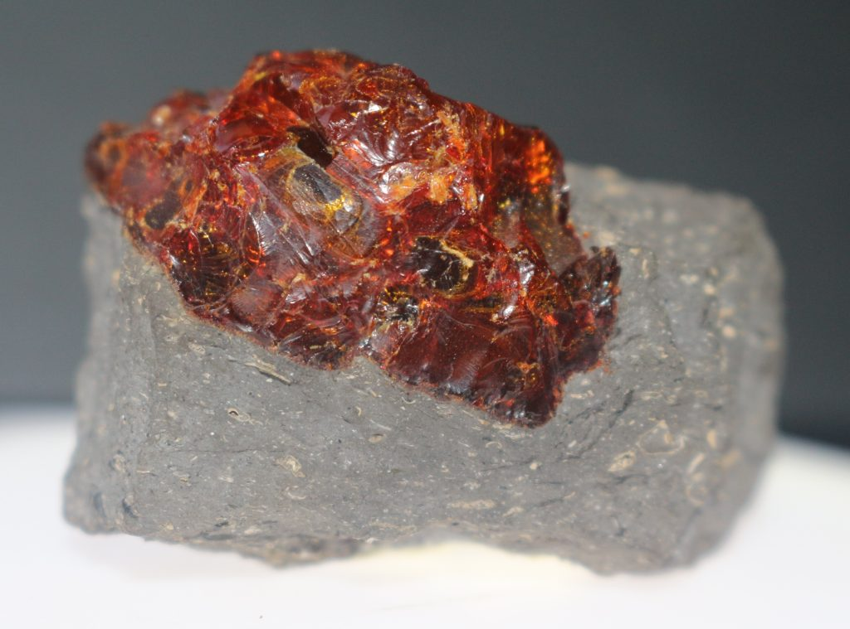 | © Fotó: Szabó Márton
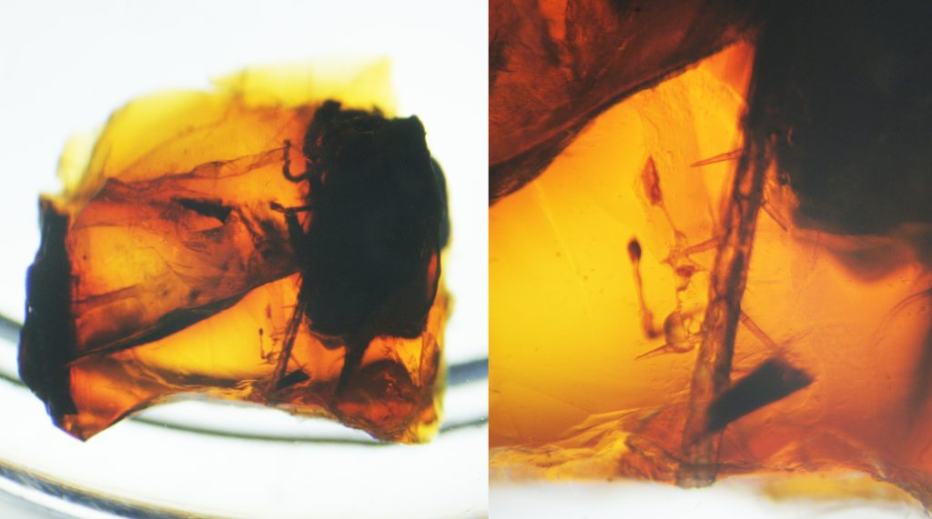 | © Fotó: Hajdu Zsófia
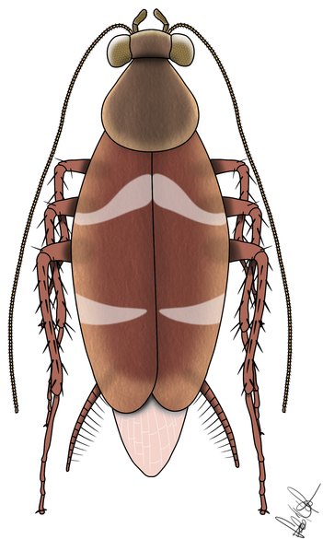 | © Szabó Márton alkotása
Eredeti tartalom: Eötvös Loránd Tudományegyetem
Továbbította: Helló Sajtó! Üzleti Sajtószolgálat
Ez a sajtóközlemény a következő linken érhető el:

